Prisregn och storslam för Subaru

Subaru tömde prisbordet när Kelley Blue Book annonserade årets vinnare i Brand Image Awards 2016. Subaru tog de tre mest prestigefyllda titlarna och utnämndes till: ”Best Overall Brand”, ”Best Performance Brand” och ”Most Trusted Brand”.

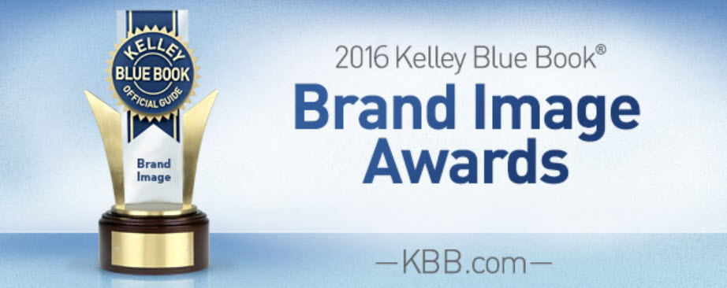

Kelley Blue Book är USA:s ledande företag inom fordonsinformation och årets utmärkelser baseras på deras omfattande undersökning ”Brand Watch Study”, som görs varje år.
http://www.kbb.com/new-cars/brand-image-awards/
Tidigare i år utnämnde KBB Subaru Outback till Bästa Familjebil i cross over-klassen för hög säkerhet, god ekonomi och generösa utrymmen.
http://mediaroom.kbb.com/kelley-blue-book-names-best-family-cars-2016

Även U.S. News & World Report har uppmärksammat Outback med utmärkelsen ”2016 Best Cars for Families Award” som ”Best Wagon”.
http://usnews.rankingsandreviews.com/cars-trucks/Subaru_Outback/

Down Under går man ett steg längre och utnämner Subaru Outback till Australia’s Best Car i AWD SUV-klassen.
http://australiasbestcars.com.au/car/838/subaru-outback-2-5i-premium

Subarus höga andrahandsvärde har också uppmärksammats i Kanada där årets ”Residual Value Award” från Auto Lease Grup gick till Subaru som varumärke samt Outback, XV och WRX STI i sina respektive klasser.
https://www.alg.com/residual-value-awards.html

